体表给药器技术参数

1.1.工作条件
- 环境温度： +5～+40℃。
- 相对湿度：≤80%。
- 大气压力：70kPa～106kPa。
- 电源：AC220V, 频率50Hz。

2.性能指标

2.1.性能要求

★2.1.1.中频基波性能
中频基波为正弦波，频率2kHz±10%，脉冲宽度0.2ms±20%,波形如下：

图1 基波波形

★2.1.2.低频调制性能
低频调制信号频率有5种：0.24Hz、0.31Hz、0.46Hz、0.72Hz、1.5Hz，允差±10%。

2.1.3.输出电流
在500Ω的负载电阻下，输出电流不大于100mA（r.m.s）。

2.1.4.输出电流稳定度
不同负载下的输出电流变化率应不大于10%。

2.1.5.输出电压幅值
最大输出强度下，电压幅值-19.4V~19.4V，允差±20%。

2.1.6.调幅度
输出波形幅度支持在1~99档可调，每档电压增幅＜1V。

2.1.7.治疗时间
治疗时间1~99min可设置，步进1min，允差±5%。

2.1.8.负载阻抗
支持负载阻抗范围475~525Ω。

2.1.9.连续工作性能
连续工作时间应不少于4小时。

★2.1.10.调制波形及处方类型
支持3种调制波形如下：
波形序号 | 波形示意图
W1 | 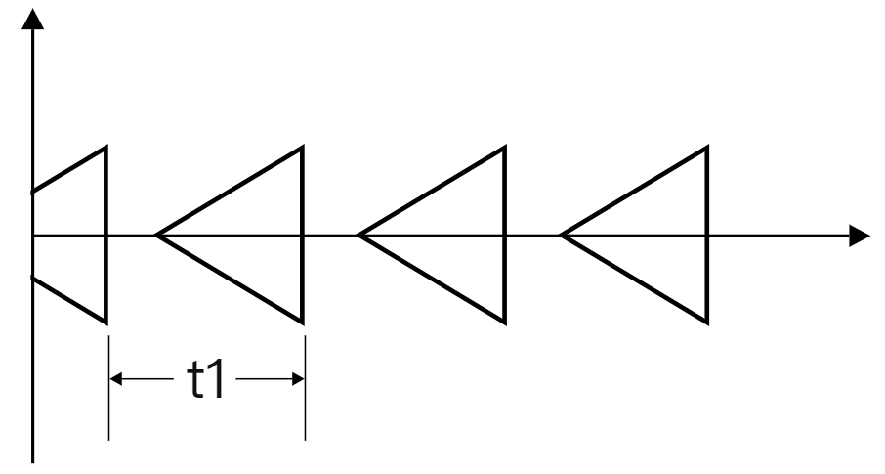
W2 | 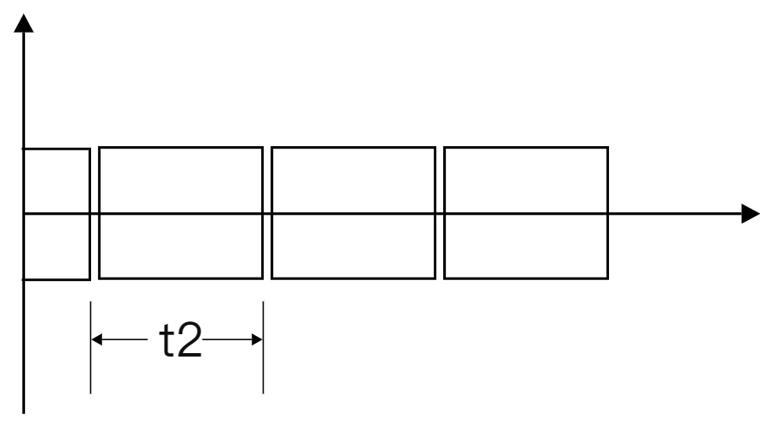
W3 | 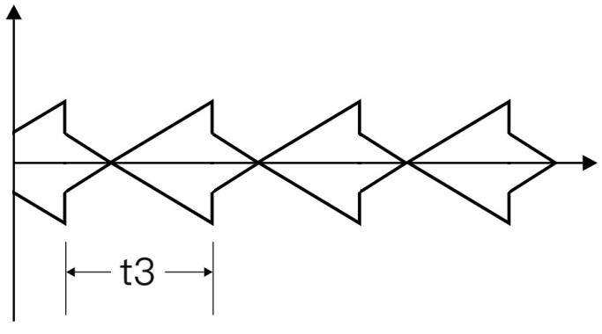

支持8种处方类型，处方列表如下：
支持8种处方类型，处方列表如下：
处方序号 | 输出波形 | 频率 | 脉冲宽度
 | W3、W2 | 0.72Hz±10%/1.5Hz±10% | 0.52s±20%/0.55s±20%
 | W1、W2 | 0.46Hz±10%/1.5Hz±10% | 0.81s±20%/0.55s±20%
 | W3、W2 | 0.46Hz±10%/1.5Hz±10% | 0.90s±20%/0.55s±20%
 | W1、W2 | 0.31Hz±10%/1.5Hz±10% | 1.22s±20%/0.55s±20%
 | W3、W2 | 0.31Hz±10%/1.5Hz±10% | 1.22s±20%/0.55s±20%
 | W1、W2 | 0.24Hz±10%/1.5Hz±10% | 1.25s±20%/0.55s±20%
 | W3、W2 | 0.24Hz±10%/1.5Hz±10% | 1.72s±20%/0.55s±20%
 | W1、W2 | 0.72Hz±10%/1.5Hz±10% | 0.52s±20%/0.55s±20%

★2.1.11 电极材质及尺寸
设备自带有8个相同规格尺寸的电极（含在治疗头中），材质为不锈钢，圆形，直径为42.5mm±1.0mm。电极连接线长度为1500mm±20mm。
2.1.12 电极阻抗
成对电极阻抗 ＜50Ω。
2.1.13 连接线的稳固性
电极连接线与电极的固定端，能防止由于连接线扭曲和拉扯引起的导体和绝缘损坏。

2.1.14 超声输出功率
单个治疗头超声输出功率最大1.6W，误差±20%。

2.1.15、超声输出功率档位
单个治疗头超声输出功率由0～1.6W均分为100档，档位由0～100（0档无输出）。

2.1.16、有效辐射面积
单个治疗头有效辐射面积为1.5cm² ± 10%。

2.1.17、有效声强
单个治疗头有效声强1W/cm²±10%。

★2.1.18、声工作频率
超声工作频率：1MHz±10%。

2.1.19、波束不均匀系数
所有治疗头波束不均匀系数R_{BN} ≤ 8。

2.1.20、波束类型
波束类型为准直型。

2.2.安全要求
应符合 GB 9706.1-2020 和YY 9706.210-2021标准的规定。

2.3.外观要求
- 治疗仪的外观应平整、光洁，色泽均匀，无明显划痕及破损等缺陷；
- 治疗仪的文字和标志应清晰；
- 治疗仪的各按键应灵敏，正确；
- 电极片外观应平整光洁，修边整齐，无划伤、脏污，导电部分颜色应均匀。

2.4.电磁兼容性要求
治疗仪电磁兼容性应符合 YY9706.102-2020、YY9706.210-2021中202的要求。

2.5.软件质量要求
软件应符合GB/T 25000.51-2016《系统与软件工程系统与软件质量要求和评价（SQuaRE）第51部分：就绪可用软件产品(RUSP)的质量要求和测试细则》第5章（除了5.3.9 - 5.3.13使用质量之外）中适用条款的要求。

3.产品基本配置
主机1台
治疗头（带线组）8根 一次性使用硅胶套圈（8个）

